9. A feladat a trianoni békéhez és társadalmi következményeihez kapcsolódik.
Oldja meg a feladatokat a források és ismeretei alapján! (Elemenként 0,5 pont.)
a) Írja be a térképvázlat megfelelő téglalapjaiba a következő tájegységek számát!
1. Felvidék
2. Délvidék
3. Kárpátalja

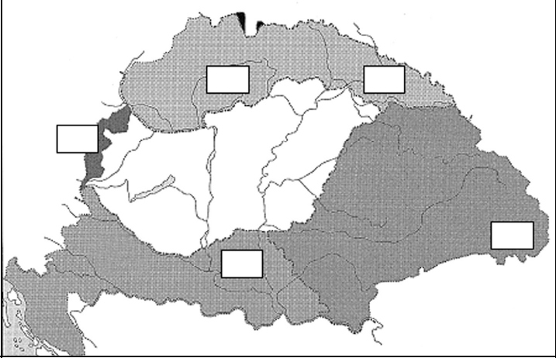

b) Válassza ki a felsoroltak közül a forrásrészletekhez kapcsolható személyt és fogalmat!

Személyek: Peyer Károly, Horthy Miklós, Károlyi Mihály, Bethlen István, Klebelsberg
Kunó, Kun Béla,

Fogalmak: numerus clausus, kultúrfölény, proletárdiktatúra, konszolidáció, revízió
antiszemitizmus,

1. „Szeretném a köztudatba bevinni, hogy a trianoni béke következtében
lefegyverzett Magyarországon a kultusztárca tulajdonképpen honvédelmi tárca is.
Honvédelmi tárca olyan értelemben, hogy most elsősorban a szellem, a művelődés
fegyvereivel kell védeni hazánkat, s ezekkel az eszközökkel kell […]
bebizonyítanunk a világ nemzetei előtt, hogy a magyar […] életképes, erős, és hogy
bántani nagy történelmi igazságtalanság.”
Személy:…………………………………..
Fogalom:…………………………………..

2. „1924-ben […] egy protokollumot [jegyzőkönyvet] írtam alá a szomszéd államok
vezetőivel együtt, amely alkalmas lett volna arra, hogy Magyarország és szomszédai
között normális atmoszférát teremtsen. […] Igen ám, de azt mondják, hogy ezt
lehetetlenné teszi a magyar irredenta […] mozgalom. […] Irredenta-e minden
hazafias megmozdulás? […] Mi nem tartományokat vesztettünk el. Bennünket
földaraboltak. […] Mi fajunk egyharmadáról örök időkre le nem mondhatunk. Ezt
igazságul elfogadni nem tudjuk […]. Ha valaki a mellényét rosszul gombolja be, az
öltözékét csak úgy hozhatja rendbe, ha kigombolja, és azután jól gombolja be. Ezekre
a határokra egy végleges békét felépíteni nem lehet.[…] ”

Személy:…………………………………..

Fogalom:…………………………………..

3. „Teleki Pál grófot neveztem ki miniszterelnökké. […] Csonkamagyarország úgy,
ahogyan lehetett, hozzáfogott, hogy megnyomorított testében az életműködést
megindítsa. Lassan, igen lassan szűnt csak meg a nemtörődömség, és ébredt a
munkakedv […], úgy látszott, hogy ráléptünk már a helyes útra.”

Személy:…………………………………..

Fogalom:…………………………………..

c) Nevezze meg, milyen korabeli társadalmi problémát ábrázol kép!

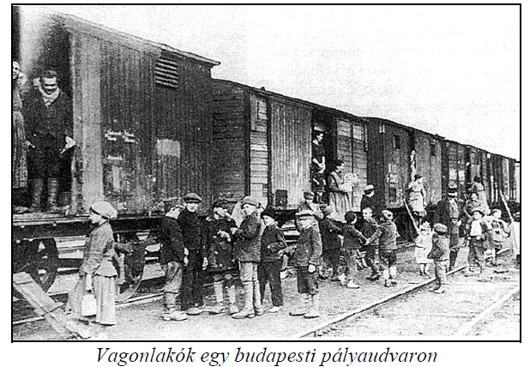

………………………………………………………………………………………………..
………………………………………………………………………………………..............

Megoldás

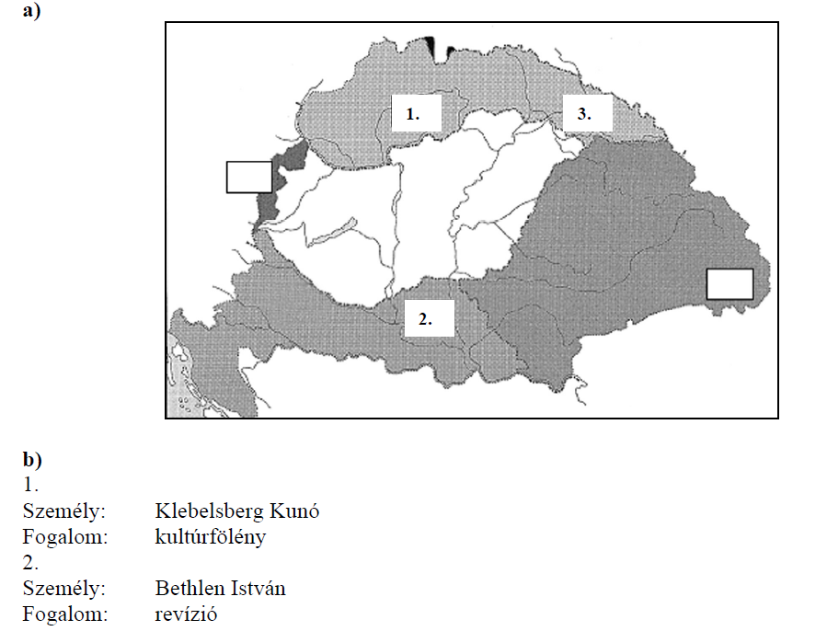

3.
Személy: Horthy Miklós
Fogalom: konszolidáció
c) Az elcsatolt területekről tömegesen áttelepülők vagonokban laktak. (Minden hasonló
értelmű válasz elfogadható.)

